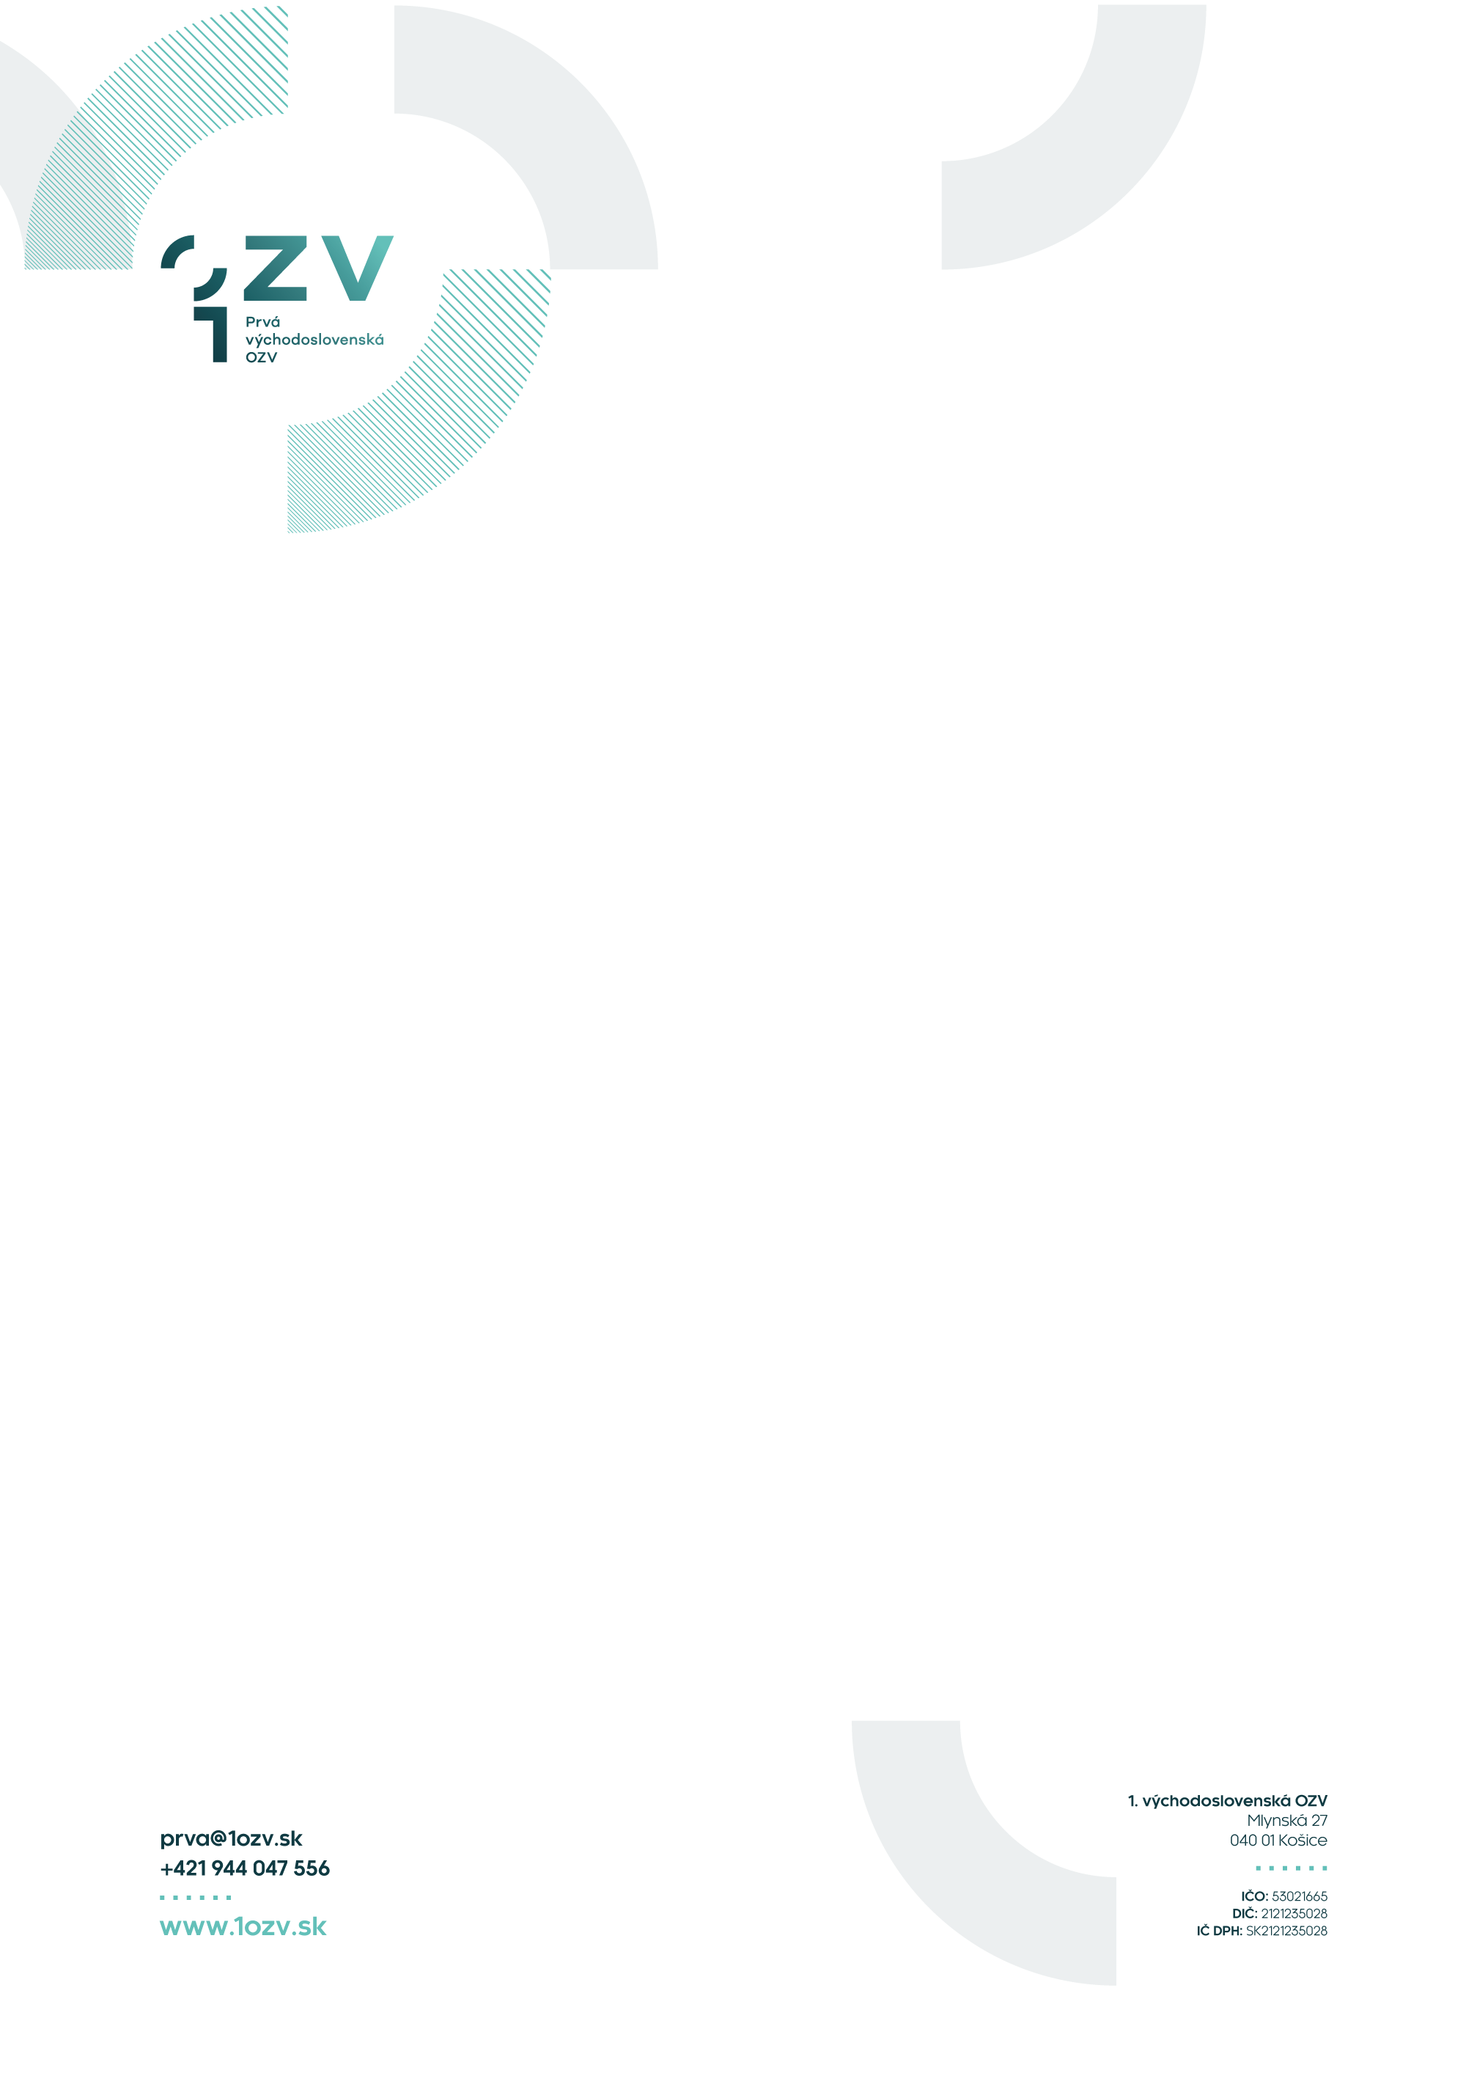

**Sumárna evidencia oddelene vyzbieranej zložky komunálnych odpadov - ODPADY Z OBALOV A ODPADY Z NEOBALOVÝCH VÝROBKOV v zmysle § 28 ods. 4 písm. d) bod 1.4 zákona č. 79/2015 Z.z. o odpadoch**

* Množstvo oddelene vyzbieranej zložky komunálnych odpadov v zazmluvnených obciach za 2.štvrťrok 2024: **424,314 t**
* Množstvo vykúpených odpadov za 2.štvrťrok 2024: **27,859 t**